Dotkněte se inovací CZ.1.07/1.3.00/51.0024

VYUZITI TABLETU A SMARTPHONU PRI VYUCE S INTERAKTIVNIM EPSONEM

Mgr. Karel Znamenáček

Předmět: všeobecné využití

Klíčová slova: dataprojektor, smartphone, phablet, tablet

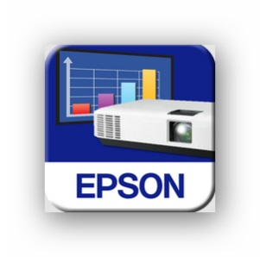

Epson iProjection je intuitivní aplikace pro mobilní projekci ze zařízení se systémem iOS a Android, která umožňuje bezdrátovou projekci dokumentů a fotografií.
Obrázek_1.
Umožňuje tedy snadné promítání obrázků a souborů uložených v zařízeních s operačním systémem iOS i Android prostřednictvím projektorů Epson vybavených síťovým rozhraním, především dobrým Wi-Fi připojením, které je schopno zvládnout žákům připojit se a pracovat na svých tabletech, phabletech a smatphonech.
Obrázek_ 2.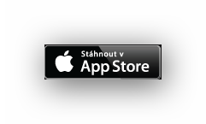
https://itunes.apple.com/app/epson-iprojection/id488048021?mt=8
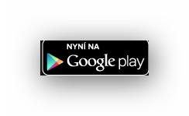https://play.google.com/store/apps/details?id=com.epson.iprojection&hl=cs
Obrázek_ 3.

Jak nám umožňuje aplikace pracovat:
Obrázek_4. 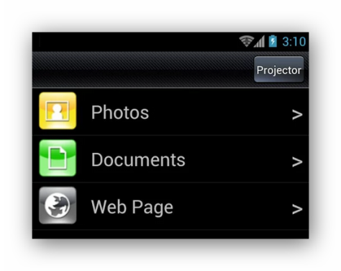
1. Photos nám umožňuje zobrazit obrázky uložené v galerii svého zařízení
2. Documents nám umožňuje zobrazit dokumenty uložené ve svém zařízení
3. Web Page umožňuje načítat a zobrazovat webové stránky
4. Marker nám umožňuje zvýraznění, jednoduchý popis fotografií a dokumentů. 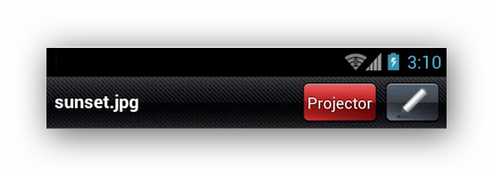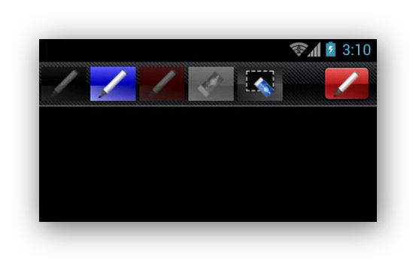
Obrázek _5. Obrázek _6.
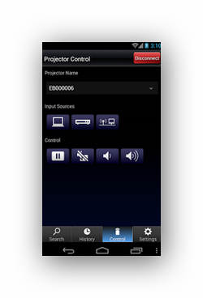

Dále můžeme využívat QR kódy, e-mail, cloudové služby, nebo použít vestavěného dálkového AV Mute, zmrazit, nastavení zvuku a další

Obrázek_7.

Podporovaná prostředí:
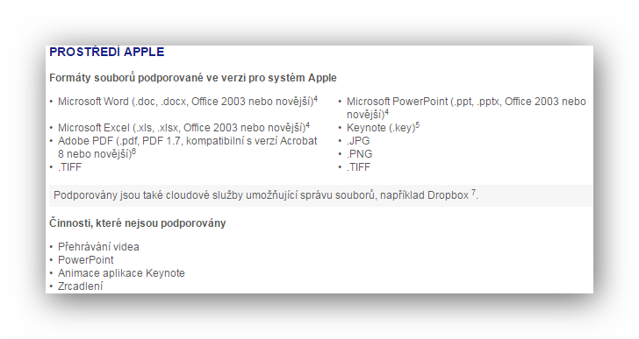
Obrázek_8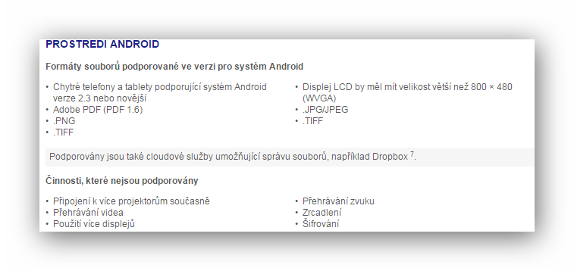
Obrázek_9
Při výuce tak žáci samostatně pracují na svých vlastních zařízení, kde si úkoly mohou načíst na sdílených cloudových dokumentech a vypracovávat pomocí svých aplikací.
Nesporná výhoda této aplikace je především ve zpětné vazbě, kdy vyučující postupným spouštěním jednotlivých připojených zařízení může zkontrolovat, jak žáci pracují, a zároveň žáci na závěr mohou prezentovat a ukazovat své výsledky.

Obrázky 1, 4, 5, 6, 7 Screen https://play.google.com/store/apps/details?id=com.epson.iprojection&hl=cs
Obrázky 2, 3, 8, 9 Screen https://www.epson.cz/cz/cs/viewcon/corporatesite/cms/index/10815/

